*موضوع الخطبة ((الحذر من عقوبة الله عزوجلّ))* الجمعة 15 ربيع الأول 1435ه*
* بحث وجمع وترتيب * بورنان صلاح الدين * 17 جــانفي 2014م*
*مسجد عثمان بن عفان * حي الضاية * ولاية الجلفة * الجمهورية الجزائرية *
الخطبة الأولى
إنَّ الحمدَ لِله نحمدهُ ونستعينهُ, ونستغفرهُ, ونعوذُ باللهِ من شرورِ أنفسنا, ومن سيِّئاتِ أعمالِنا, منْ يَهدهِ اللهُ فلا مُضلَ لـهُ, ومنْ يُضلل فلا هاديَ لـه. وأشهدُ أنَّ لا إله إلا الله وحدهُ لا شريكَ لـه, وأشهدُ أنَّ محمداً عبدهُ ورسوله. (( يَا أَيُّهَا الَّذِينَ آمَنُوا اتَّقُوا اللَّهَ حَقَّ تُقَاتِهِ وَلا تَـمُوتُنَّ إِلَّا وَأَنْتُمْ مُسْلِمُونَ)) (آل عمران:102). (( يَا أَيُّهَا النَّاسُ اتَّقُوا رَبَّكُمُ الَّذِي خَلَقَكُمْ مِنْ نَفْسٍ وَاحِدَةٍ وَخَلَقَ مِنْهَا زَوْجَهَا وَبَثَّ مِنْهُمَا رِجَالاً كَثِيراً وَنِسَاءً وَاتَّقُوا اللَّهَ الَّذِي تَسَاءَلُونَ بِهِ وَالْأَرْحَامَ إِنَّ اللَّهَ كَانَ عَلَيْكُمْ رَقِيباً)) (النساء:1). (( يَا أَيُّهَا الَّذِينَ آمَنُوا اتَّقُوا اللَّهَ وَقُولُوا قَوْلاً سَدِيداً * يُصْلِحْ لَكُمْ أَعْمَالَكُمْ وَيَغْفِرْ لَكُمْ ذُنُوبَكُمْ وَمَنْ يُطِعِ اللَّهَ وَرَسُولَهُ فَقَدْ فَازَ فَوْزاً عَظِيماً)) (الأحزاب:70-71).أما بعدُ : فإنَّ أصدقَ الحديثِ كتابُ الله, وخيرُ الهدي هديُ محمدٍ وشرُّ الأمورِ مـُحدثاتُها, وكل محدثةٍ بدعة, وكلَّ بدعةٍ ضلالة, وكلَّ ضلالةٍ في النار أيها الناس :نسأل الله عزّوجلّ بأسمائه الحسنى وصفاته العلى أن يحفظ هذه البلاد وجميع بلاد أهل الإسلام في كل مكان كما نسأله أن يجعل ما نرى وما نسمع عبرة لنا ولغيرنا ولايرينا ولايسمعنا أي مكروه في أيّ بلاد المسلمين عباد الله : إنّ هذه الأرض التي نعيش عليها من نعم الله الكبرى علينا فإنّ الله سبحانه وتعالى قد مكننا من هذه الأرض ،نعيش على ظهرها وندفن موتانا في باطنها 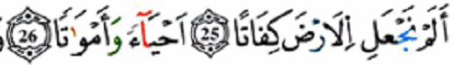 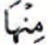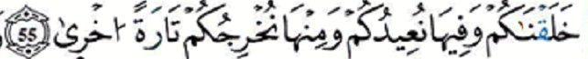 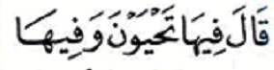 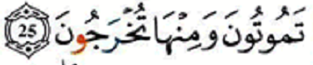 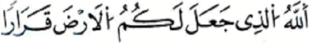 ومن رحمته سبحانه وتعالى أنّ أودع في هذه الأرض كل مايحتاجه الخلق الذين يعيشون على ظهرها من مأكل ومشرب ومن خيرات وثروات ظاهرة وباطنة فتبارك الله أحسن الخالقين ، فبارك فيها وقدّر فيها أقواتها ثم ّ سبحانه وتعالى جعلها ثابتة مستقرة لاتتحرك وأرساها بالجبال حتى نتمكن من البناء عليها والعيش على ظهرها ، وفي بعض الأحيان يجعل الله عزّوجلّ هذه الأرض جند من جنوده فتتحرك وتـميد وتحصل الزلازل المدمّرة تخويفا للعباد وتأديبا للبعض ومايعلم جنود ربك إلاّهو وماهي إلإّ ذكرى للبشر ، 01
إنّنا معاشر الأحبة ن في نعمة من الله تامة أمن في أوطاننا وصحة في أبداننا ووفرة في أموالنا وبصيرة في ديننا فماذا أدّيتم من شكرالله الواجب عليكم فإنّ الله وعد من شكره بالمزيد وتوعد من كفر بنعمته بالعذاب الشد يد {وإذ تأذن ربكم لئن شكرتم لأزيدنكم } إنّ الله سبحانه وتعالى يري عباده من آياته ليعتبروا ويتوبوا فالسعيد من تنبه وتاب والشقي من غفل واستمر في الذنوب والمعاصي ولم ينتفع بالأيات ، نسمع من الحوادث ونشاهد من العبر ،حروب وفتن وإقتتال في بعض بلاد الإسلام أتلفت أمـما كثيرة وشردت البقية عن ديارهم ، أيتمت أطفالا وأرملت نساء وأفقرت أغنياء ،وأذلت أعزاء ، ولاتزال تتوقد نارها ويتطاير شررها على من حولهم ، وغير الحروب هناك كوارث ينزلها الله بالناس كالعواصف والأعاصير التى تجتاح الأقاليم والمراكب في البحار، وكالفيضانات التى تغرق القرى والزروع وهناك حوادث السير في البرّ والبحر والجو والتى ينجم عنها موت جماعات من الناس في لحظة واحدة وهناك الأمراض المستعصية كالسرطان والإيدز والشلل النصفي والربو والملاريا التى تـهدد حياة الآلآف من البشر وهناك الزلازل المدمرة كل ذالك يخوف الله به عباده ويريهم بعض قوته وقدرته عليهم ويعرفهم بضعفهم ويذكرهم بذنوبهم فهل إعتبرنا ؟ هل تذكّرنا ؟ هل غيّرنا من أحوالنا ؟ هل تاب المتكاسل العاصي عن الصلاة فحافظ على الجمع والجماعات ؟ هل تاب المرابي ؟ هل تاب السارق والمختلس وأعاد جميع المسروقات والمنهوبات إلى أهلها ومكانها الأصلي ؟ هل تاب الراشي والمرتشي والذي يغش في المعاملات ؟ هل تسترت الفتيات والمرأة وإمتنعت عن التبرج والتعري وإظهار المفاتن ؟ هل أصلحنا أنفسنا ؟ وطهرنا بيوتنا من المفاسد هل طهرنا قلونا من الأمراض القلبية كالغل والحسد والشح والكبر ومعاملة الناس بقسوة وسوء الظنّ بالآخرين والظلم؟ إنّ شيئا من هذه لم يتغير ولم يحصل إلاّ ما شاء الله بل إنّ الشرّ يزيد وفي تزايد مستمر والمعاصي تتكــاثر، إن الله سبحانه وتعالى توعد الذين لايتعظون بالمصائـــب ولا تؤثرفيهم النوازل فيتوبون من ذنوبهم توعدّهم بأن يستدرجهم بالنّعم ثمّ يـأخذهم على غرّة ويقطع دابرهم
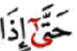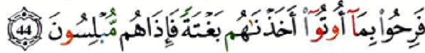
02

الخطبة الثانية
أيها الناس: إتقوا الله وتوبوا إليه من ذنوبكم قبّل أن يحلّ بكم ما حلّ بغيركم من العقوبات نعم إنّا ما يحدث في الأرض اليوم من الزلازل المدمرة والأعاصير القاصفة والحروب الطاحنة والمجاعات المهلكة والأمراض الفتاكة وحوداث المراكب البرية والبحرية والجوية التي يذهب فيها الأعداد الكبيرة من البشر وتسلط قطاع الطرق وسطو اللصوص كل ذالك يحدث بسبب الذنوب والمعاصي قال تعالى:
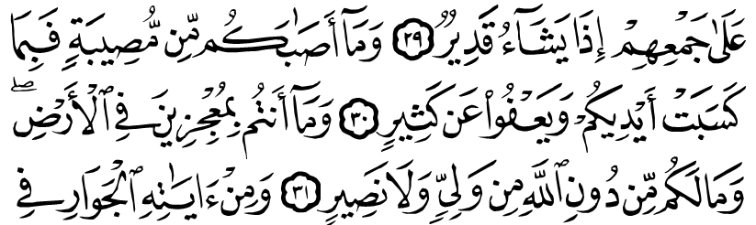
قال تعالى:
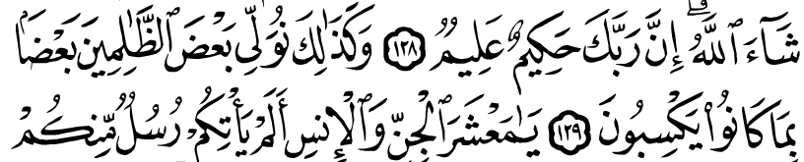
إنّه يحدث فينا الآن كثيـرمن الذنوب والمعاصي مالا يحصــى كتضييع الصلوات وأكل الربا والرشوة والزنا وشرب الخمور وأكل الدّين وتبرج النساء وترك الأمر بالمعروف والنهي عن المنكر وفعل الفواحش والمنكرات وغير ذالك مــما نتخوف منه نزول العقوبة صباحا مساءا وعليه فإننا ندعوا جميع من يسمعنا إلى تجديد التوبة والعودة إلى الله لعله يختم لأحدنا بحسن الختام قال الله تعالى: 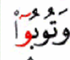 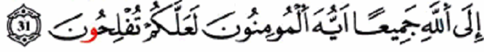
03

